**新 书 推 荐**

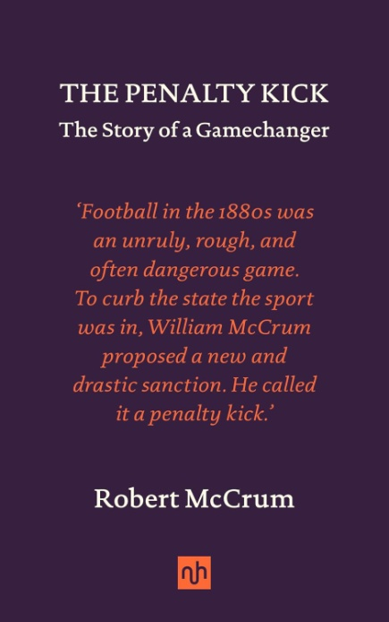**中文书名：《点球：改变足球规则的绝杀》**

**英文书名：THE PENALTY KICK: The Story of a Gamechanger**

**作 者：Robert McCrum**

**出 版 社：Notting Hill Editions**

**代理公司：Jenny Brown/ANA/Jessica Wu**

**页 数：208页**

**出版时间：2024年10月**

**代理地区：中国大陆、台湾**

**审读资料：电子稿**

**类 型：运动**

**版权已售：希腊，葡萄牙，西班牙**

**亚马逊畅销书排名：**

**#254 in Golf Biographies (Books)**

**#278 in Sports Journalism**

**#426 in Soccer Biographies (Books)**

**内容简介：**

19世纪80年代，足球是一项粗野且常常充满危险的运动。为此，北爱尔兰阿尔马郡一位热爱足球的业余守门员、亚麻布产业的继承人威廉·麦克拉姆（William McCrum），提出了一项全新的严厉惩罚措施：点球，旨在惩戒犯规球员及其所属球队。起初，国际足球协会理事会抵制这项“爱尔兰人的提议”，认为它会限制球员的自由发挥。然而，自1891年被正式采纳后，点球规则并几乎立刻赢得了球迷和球员的一致赞誉。

《点球》描绘了一副来自消逝时代的迷人画卷，审视了这一非凡现象的历史与意义，剖析了点球在我们想象力中强大的心理掌控，甚至哲学意义上的支配力。它将风险与机遇浓缩于一个孤注一掷的时刻，成为比赛的转折点。

**作者简介：**

**罗伯特·麦克拉姆（Robert McCrum）**是一位作家兼编辑，其最新著作《莎士比亚密码》（*Shakespearean*）于2021年出版，广受赞誉。他曾担任费伯出版社（Faber & Faber）的总编辑，出版了石黑一雄（Kazuo Ishiguro）、哈尼夫·库雷什（Hanif Kureishi）、米兰·昆德拉（Milan Kundera）、彼得·凯里（Peter Carey）等众多作家的作品。他还曾担任《观察家报》（*Observer*）文学编辑十余年，著有多部小说和非虚构作品，包括《沃德豪斯传》（*Wodehouse: A Life*）以及《我休假的一年：中风康复回忆录》（*My Year Off: Recovering Life After a Stroke*）。

**《点球：改变足球规则的惊世一踢》**

序言

**第一部分：1891-1966**

**第一章：姆巴佩之吻**

品牌的力量

公共场地

寻找上帝的信仰

**第二章：威利大师**

罗伯特·麦克拉姆公司：点球的摇篮之地

狭小的天地

“亲爱的罗宾”

“爱尔兰人的提议”

**第三章：犯规游戏**

法庭上的笑声

他是个快乐的好小伙

塞西尔、帕特和乔治：“最棒的绅士”

规则改变者

**第四章：失败的技艺**

短暂岁月

中国舰队

红旗

退伍

**第二部分：1970-2023**

**第五章：门将的恐惧**

乔治·贝斯特的梦想

点球大战

“这就是买彩票”

办公室里糟糕的一天

“为什么你不干脆抽射？”

**第六章：《致英格兰》**

“‘悲伤’这个词太沉重”

七种情绪

少些恐惧

“亲爱的英格兰球迷们”

**第七章：永恒的日出**

只是一场游戏

失败的童话

英雄式的乐观主义

精选书目

注释

致谢

关于作者

版权信息

**感谢您的阅读！**

**请将反馈信息发至：版权负责人**

**Email**：[**Rights@nurnberg.com.cn**](mailto:Rights@nurnberg.com.cn)

安德鲁·纳伯格联合国际有限公司北京代表处

北京市海淀区中关村大街甲59号中国人民大学文化大厦1705室, 邮编：100872

电话：010-82504106, 传真：010-82504200

公司网址：[http://www.nurnberg.com.cn](http://www.nurnberg.com.cn/)

书目下载：<http://www.nurnberg.com.cn/booklist_zh/list.aspx>

书讯浏览：<http://www.nurnberg.com.cn/book/book.aspx>

视频推荐：<http://www.nurnberg.com.cn/video/video.aspx>

豆瓣小站：<http://site.douban.com/110577/>

新浪微博：[安德鲁纳伯格公司的微博_微博 (weibo.com)](https://weibo.com/1877653117/profile?topnav=1&wvr=6)

微信订阅号：ANABJ2002

